区块链与电子商务

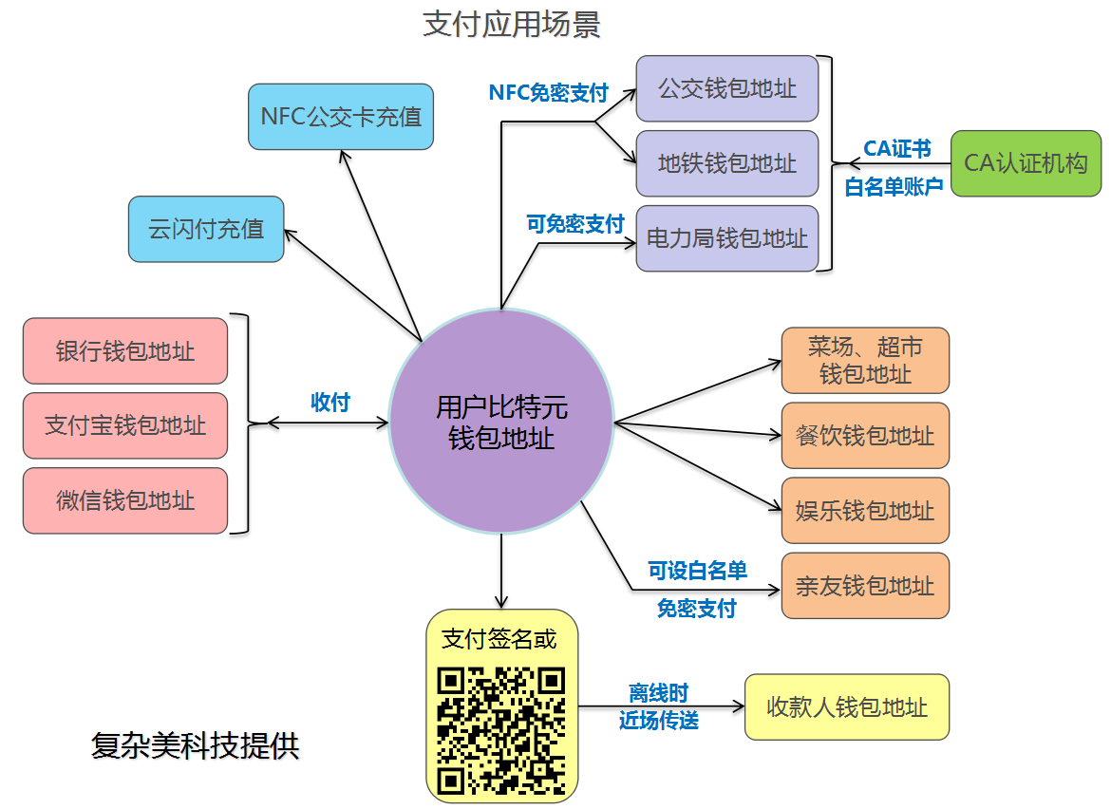

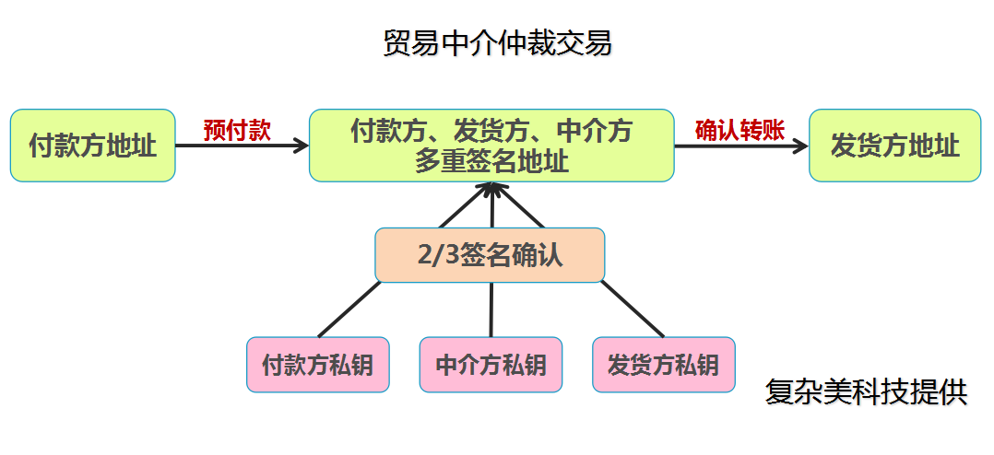

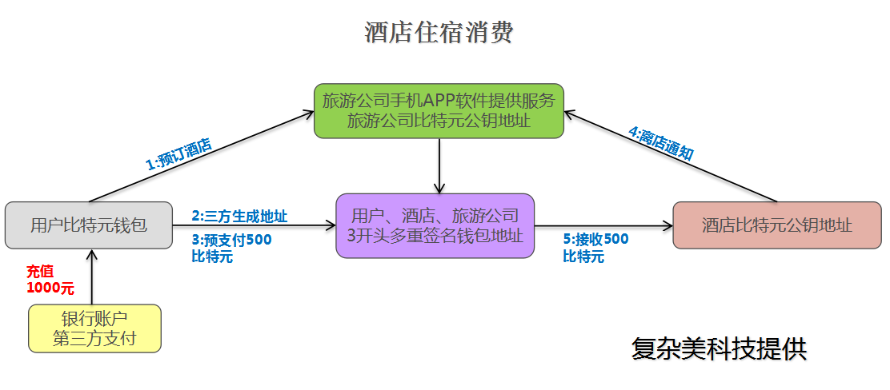

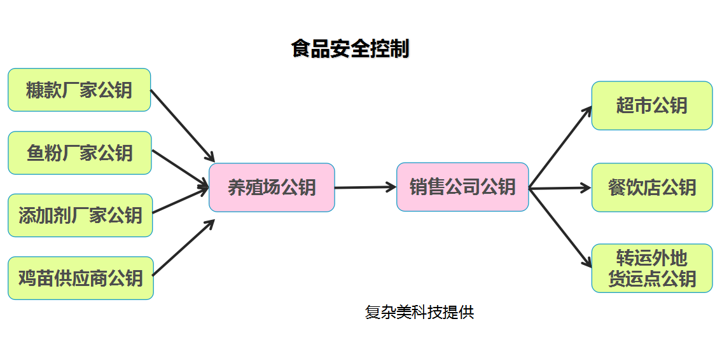

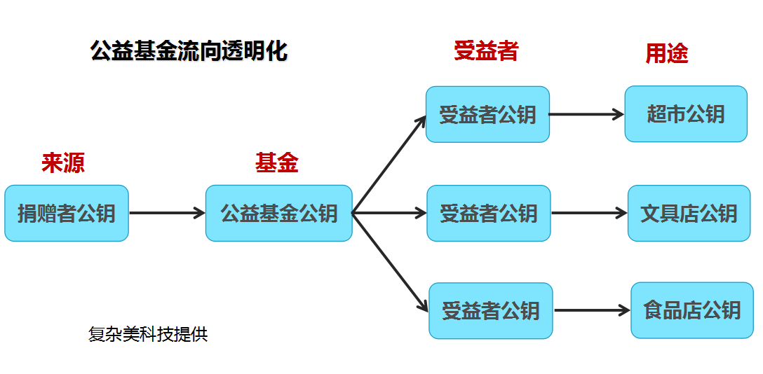

根据百度百科的定义，电子商务是以信息网络技术为手段，以商品交换为中心的商务活动；也可理解为在互联网（Internet）、企业内部网（Intranet）和增值网（VAN，Value Added Network）上以电子交易方式进行交易活动和相关服务的活动，是传统商业活动各环节的电子化、网络化、信息化。

电子商务通常是指在全球各地广泛的商业贸易活动中，在因特网开放的网络环境下，基于浏览器/服务器应用方式，买卖双方不谋面地进行各种商贸活动，实现消费者的网上购物、商户之间的网上交易和在线电子支付以及各种商务活动、交易活动、金融活动和相关的综合服务活动的一种新型的商业运营模式。

电子商务的构成有四个基本要素：商城、消费者、产品、物流。

⒈买卖：各大网络平台为消费者提供质优价廉的商品，吸引消费者购买的同时促使更多商家的入驻。

⒉合作：与物流公司建立合作关系，为消费者的购买行为提供最终保障，这是电商运营的硬性条件之一。

⒊服务：电商三要素之一的物流主要是为消费者提供购买服务，从而实现再一次的交易。

电子商务的关联对象包括以下四方面的关系：

一、交易平台

第三方电子商务平台（以下简称第三方交易平台）是指在电子商务活动中为交易双方或多方提供交易撮合及相关服务的信息网络系统总和；

二、平台经营者

第三方交易平台经营者（以下简称平台经营者）是指在工商行政管理部门登记注册并领取营业执照，从事第三方交易平台运营并为交易双方提供服务的自然人、法人和其他组织；

三、站内经营者

第三方交易平台站内经营者（以下简称站内经营者）是指在电子商务交易平台上从事交易及有关服务活动的自然人、法人和其他组织。

四、支付系统

支付系统（Payment System）是由提供支付清算服务的中介机构和实现支付指令传送及资金清算的专业技术手段共同组成，用以实现债权债务清偿及资金转移的一种金融安排，有时也称为清算系统（Clear System）。

基于上述传统电子商务的介绍，我们可以看到其突破传统实体商业环境弊端的明显优势，信息交流门槛的降低导致交易成本的下降，从而带来消费者购买成本的降低并大幅提高消费者的购买欲望和有效需求容量。这个进程虽然经过数年来的发展加速度有所下降，但依然在快速扩展，实体商业环境进一步萎缩，具体体现在购物中心、百货大楼业态结构中，购物商业（拎袋消费）比例逐渐下降， 消费商业（驻店消费）比例逐渐提高，比如餐饮、娱乐、休闲。

也正是过去这几年来传统电子商务的高速发展，我们也逐渐发现了其弊端，曾经一度被人诟病的超市业态存在大量的各种名义的费用侵占了广大驻点厂家收益的观点中作恶者超市被以淘宝网为代表的电子商务平台所取代，平台收费过高赚了全部中小商户的钱。

平台最重要的优势在哪里？——流量！为了流量，商家支付驻店费、广告费、交易佣金以及支付通道费用等等各种五花八门的费用。为流量而支付费用，无可厚非，如同更早阶段，商家为流量而向百度搜索支付费用一样。那么除了流量之外，我们为什么还要选择平台，为了产品信用和第三方支付。好的平台能够为我们购买的产品背书，这就是为什么我们愿意购买京东自营的产品，愿意在天猫和淘宝之间选择天猫，这就是信用的价值。好的平台因为引入了第三方支付，可以在我们确认收到预期的商品或者服务之前，将货款存放在公认的第三方手中，直到双方交易完成之后实行交割。为了信用和支付，消费者和商家需要额外的支付费用，那么这块费用，我们是否可以通过其他方法来节约，甚至让电子商务的买卖双方获得更好的体验呢？

由此，过去两年来以嘀嘀uber airbnb为代表的各类共享经济出现在了我们面前，商家和消费者期待这种新的经济形式能够更大程度的降低交易成本和获得更好更有个性的消费体验。

共享经济虽然有效地挑战了现状，并且带有强烈创新属性，但是，它采用的依然是非常传统的商业模式。最常见的对交易收取佣金的方式已经沿用了数个世纪。今天，技术已经让很多事成为可能，但是仍无法完全取代中介。

P2P 平台与其他在线市场刚兴起时，人们纷纷谈论去中介（disintermediation），这种绕过传统中介，通过网络直接将人们连接起来的新方式。事实上，尽管我们已经体会到新型市场便捷得多，并看到与各种供应商进行交易的可能性，但是，我们今天仍然在很大程度上依赖中介。事实是如今最大的新型企业正是巨型中介，其规模超乎想象，像阿里巴巴、Amazon、eBay 和 Uber。

有没有一种技术解决方案，能够完全去除各交易方之间的中介？是否存在一个系统，在其中你能够与任何人直接交易，并免于受到欺骗，同时无人拥有该系统，因此没有佣金收取方。

与此同时，我们基于平台中介的信用背书而对购买的商品产生不同程度的认可和参考标准，而平台中介由于其闭环式的信用采集系统，一方面无法获得外围各方的监管，我们不能确认其公布的信息的真实性到底有多少，另一方面也因为其独立性不能借助外围力量最大程度的减少采集信息的偏差（比如刷单、虚假好评、恶意差评等等），消费者以及厂家也不能最优的参考平泰中介所提供的信用数据。

区块链技术使之成为可能。区块链是比特币的核心技术，极具创新性，可以用于建成完全透明、无主、分散的系统，能在没有任何形式中介的情况下，保证各种交易方安全进行交易，这些交易方包括人、企业。

区块链中交易系统不可改变，并且可以在已分配分类账内跟踪每笔交易，智能合同为所有双方交易充分设定参数与条件，因此区块链不再需要任何的 “可信中介” 或者陌生人之间信用的担保方。

区块链下的共享经济是什么样的？如果你想在共享经济中继续赚取佣金，那就要创造新的商业模式。但是区块链将会蓬勃发展，加之摆脱了烦人的中介，几乎可以预测它肯定会比现有的共享经济更加便宜，到那时，巨头们就会被迫着手应对。

“信任”的来源可以是多样的，熟人关系、权威、权力、口碑效应等。更深入来看，信任只源于两种类型的力量，软力量和硬力量。熟人关系和口碑效应属于软力量，而以权威和权力为背书的都是硬力量。互联网的出现极大地改变了“信任”的软硬力量对比。信息的透明、快速的传播以及低成本，让“信任”变得越来越软。\*

\*引自《区块链如何建构起去中心化的信任》，作者：罗田，来源：BTCC，时间：2016-3-17

曾经一度被市场所认可和信任的平台，由于商业因素的逐渐浓厚，其权威性也开始动摇，百度淘宝京东等互联网平台与以央视为代表的主流传统媒体之间的对抗争论，在我们看来其实都是失败者，两方面的信任标签都被打上了硬力量的烙印，未来的趋势必将被公共的非营利性的共享平台所替代，而各个现有的以及未来的市场主体（我们可以不再称之为交易平台，而是展示平台）在那个新的业态下将会百花齐放，正方、反方，导流，评价，服务，等等都会应运而生。由于所有这些类型的市场参与者他们所采集的数据信息是公共的、不能篡改或作弊，公允性权威性将会有很大的提升。当然，这并不是说没有漏洞可钻，但是基于数据的公开化和可监督性，交易环境会不断优化。

到 2017年，监管机构将意识到他们需要彻底反思共享经济领域的规章制度。那时，各交易方将在区块链中达成数亿的独立合同，一种解决方案是向系统中敲进规则代码。

2008年 左右共享经济首次出现时，很多人欢呼不已，认为是将带领我们进入一种新的包容、可持续经济的现象，是未来带我们进入后资本范式的一种民主化力量。但是，（到目前为止）事实并非如此。互联网刚出现时也是这样，在最初阶段曾被乌托邦式理想化，所以，对区块链持有同样变革性期待的人很可能会失望。即便如此，区块链将动摇共享经济巨头，这丝毫不会受到影响。

区块链当前最有可能的突破口在哪里？——跨境电商

由于目前国内良好电子支付环境，包括几乎全部银行间免费转账、竞争激烈的但是极具人性化的第三方支付行业，都让我们对更具优势的区块链技术产生了天然的惰性。心里都有一个感慨——现在的电子支付已经足够好了，连NFC这样密码都不需要滴一下就可以支付的方式出现了（时刻到达还不产生费用）。另外，经济再怎么不好，市场环境再怎么恶劣，放在银行账户上的钱还是安全的，至少目前应该还不需要区块链吧？

而对于广大的出口企业和外贸公司而言，上述的方便度确实大打折扣了。

全球金融危机后，中国外贸出现新特点，大订单、长期订单逐步被碎片化的中小订单、短期订单代替，4万亿的外贸交易额中30-50%询单量都是中小订单，市场体量庞大，外贸订单碎片化已成为新常态。

在外贸大环境越来越复杂，要求越来越高的情况下，国内品牌商面前的外贸之路迷雾重重。

　　高昂的手续费和漫长的转账周期是跨境支付的痛点。以目前主流的传统跨境汇款方式——电汇为例，其汇款周期一般长达3~5个工作日，除了中间银行会收取一定手续费，环球银行金融电讯协会(SWIFT)也会对通过其系统进行的电文交换收取较高的电讯费，如在我国通过中行进行跨境汇款会被收取单笔150元的电讯费。

　　订单碎片化的挑战。全球金融危机后，中国外贸出现新特点，大订单、长期订单逐步被碎片化的中小订单、短期订单代替，4万亿的外贸交易额中30-50%询单量都是中小订单，市场体量庞大，外贸订单碎片化已成为新常态。\*

\*《出口B2C模式有硬伤，未来还得看B2B》，作者雷鸣Alex， 中国经营报 ， 2015-08-28

　　在线贸易的刚性需求及交易频次提高。价格透明、销售结构从简单变的复杂，效率提升同时利润在下滑。制造商必须全面上线，从简单的生产制造商要转型为贸易综合服务商。

移动跨境电商是新常态。随着移动技术的进步，线上线下商务之间的界限逐渐模糊，以互联、无缝、多屏为核心的“全渠道”购物方式快速发展。从B2B方面看，全球贸易小额、碎片化发展的趋势明显，移动端可以让跨国交易无缝完成，卖家随时随地做生意，白天卖家可以在仓库或工厂用手机上传产品图片，实现立时销售，晚上卖家可以回复询盘、接收订单。同时，基于移动端，买卖双方沟通将变得非常便捷。此外，移动跨境电商拥有的市场存量空间非常惊人，除了美国等发达市场有很大市场存量，在一些发展水平类似中国几年前的新兴市场，如俄罗斯、东南亚和非洲，大量用户将直接进入移动跨境电商市场，更是存在极大的增量市场。与此同时跨境支付诈骗行为带来跨境资金风险及其他的法律商业风险。

首先，区块链支付可以很大程度上解决跨境支付延时、费用高的问题。

区块链支付属于区块链1.0范畴即数字货币应用。分布式网络技术的跨境汇款可以在去中心化的机制下使用户以更低的费用和更快的速度完成跨境转账，所以孕育着庞大的市场空间。

　　区块链技术可应用于升级跨境业务，打造新的跨境支付方式，推动跨境业务发展。当前的传统跨境支付方式清算时间较长、手续费较高且有时候会出现跨境支付诈骗行为带来跨境资金风险。

　　通过区块链技术打造点对点的支付方式，撇除第三方金融机构的中间环节，不但可以全天候支付、瞬间到账、提现容易及没有隐形成本，也有助降低跨境电商资金风险及满足跨境电商对支付清算服务的便捷性需求。

区块链支付的解决方案

　　首先，区块链建立一个去中心化的全球结汇系统。这个系统的核心机制主要体现在两个方面：

　　引入网关系统来解决非熟人之间转账汇款的信任问题。网关一般由具有公信力的主体来担任，如银行、第三方机构等。用户与网关之间的关系在整个系统中反映为一种债权债务关系，即如果用户A需要通过区块链钱包汇款给用户B，则其间的网关就与A生成了债务，与B生成了债权，通过将该网关对B的债权转为A对B的债权并进行清算，继而反映在双方余额变化上就完成了交易。这种债权债务关系会通过分布式网络储存在若干个服务器上，服务器之间以P2P的方式进行通信以避免单一、集中式服务器所带来的各种风险，系统通过一定的加密技术确保数据安全。

　　根据共识，设置多个可选择结算加密数字货币，数字货币在每个交易过程中起到一个类似保证金和交易费的作用。为了防止恶意攻击者大量制造垃圾账目影响网络正常运行，区块链钱包要求每个网关都必须持有一定限额的数字货币量，并且每进行一次交易，就会有一定数字货币被销毁，由此来提高恶意攻击者的攻击成本以保证运行安全。

　　那么问题来了，如果银行等要参与数字货币的跨境结算怎么办?好办，由银行指定特定的数字货币作为银行技术支持和底层协议，这样就代替传统成本高昂的SWIFT技术，从而帮助传统银行以更快的速度、更低的成本来进行跨境清算和汇款，当然银行还可以选择覆盖更多的币种和支付场景。类似京东和天猫为消费者提供多种结算方式一个道理。

对于不同币种的货币兑换，区快链钱包建立了一套算法迅速匹配到提供最优惠换汇价格的做市商，然后由该做市商接受付款行的货币并向收款行支付其所需的货币，这里的做市商承担的就是上述网关角色，通过对双方债权债务的清算来完成跨境汇款。\*

\*引自《区块链支付：跨境电商近乎完美的支付解决方案》，作者：陈刚，文章：http://www.8btc.com/20160309

其次，区块链技术可以将所有参与者的交易信用全部真实的记录在公共平台上，供参与者进行参考，信用度高的参与者将会受益，信用度低的参与者则会受到惩罚。

目前区块链在金融领域都还停留在尝试很研究阶段：  
1、国外的R3集合了全球顶级的42家银行，正在创建区块链代码和协议，这些巨头们组成一个专门的工作小组，并且定期举行会议。尽管“全球”的R3区块链被设计为一个开源形式，但是现在尚未决定最后的开放形式。目前也没有确定是否会被限制在成员银行中。这将会影响“节点”应该如何来确认每一笔交易的方式。R3很快会决定在伦敦的技术团队是否会需要来自外部合作者的协助。R3最近吸收了一些来自全球最大科技公司和银行的骨干，来加强了其团队，。其首席技术官是前IBM银行创新部门的架构师；其首席架构师来自于巴克莱银行；而R3首席平台工程师是谷歌有着七年工作经验的高级软件工程师。

2、Ripple正在与全球几十家银行构建全球汇兑业务，瞄准Swift，同时也在与W3C联合制定新的跨域支付标准。

Ripple Labs首席风险官克瑞格•基德（Greg Kidd）这样描述Ripple支付协议可以给中国消费者带去的“福利”：当中国家长要给在美国上学的孩子汇去1万美元时，除了银行按0.1%的比例收取的手续费（约60元人民币），他还需要向银行支付150元人民币的所谓“电讯费”，但如果这个银行采用了Ripple支付协议的话，这150元就不用付了。

与比特币试图挑战国家的铸币权不同，Ripple挑战的对象让它看起来更可能成功：Ripple系统中最重要的不是瑞波币，而是Ripple支付协议，这一去中心化的支付清算协议致力于挑战目前全球银行已经通用的SWIFT（环球同业银行金融电讯协会）协议。SWIFT是上述跨国转账的150元“电讯费”的真正收费者。

3、其它还有一些做电子票据、电子支票等区块链应用

区块链与资产交易

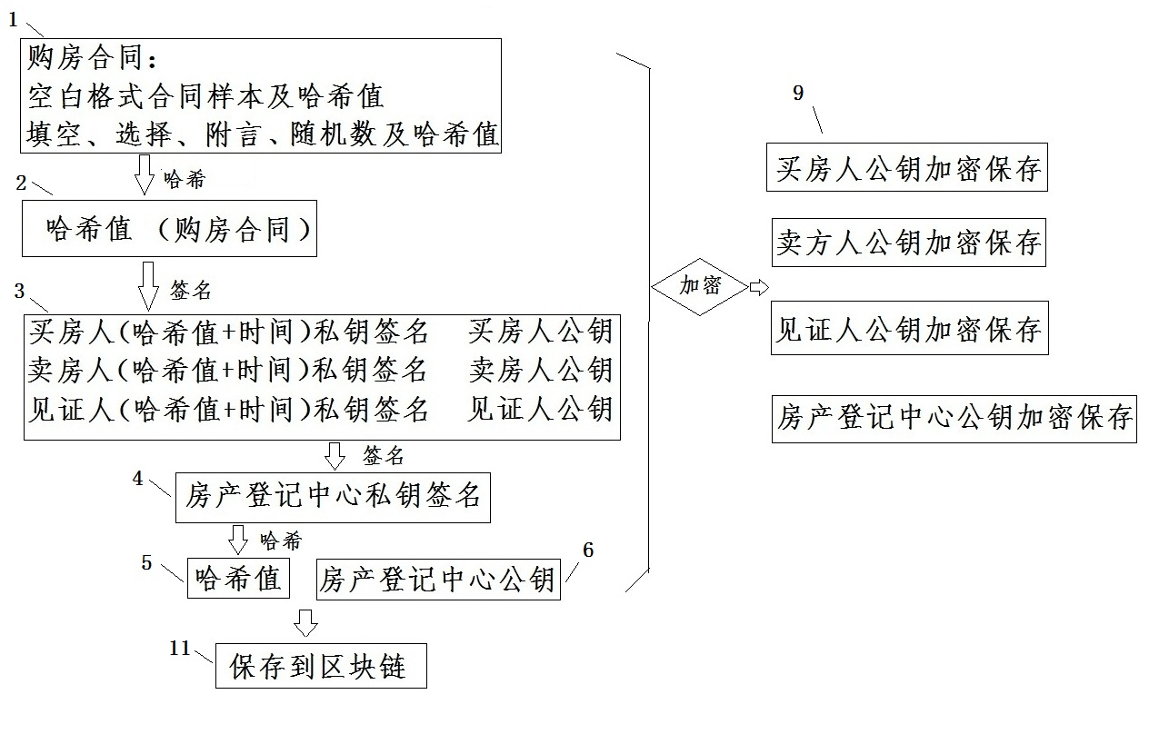

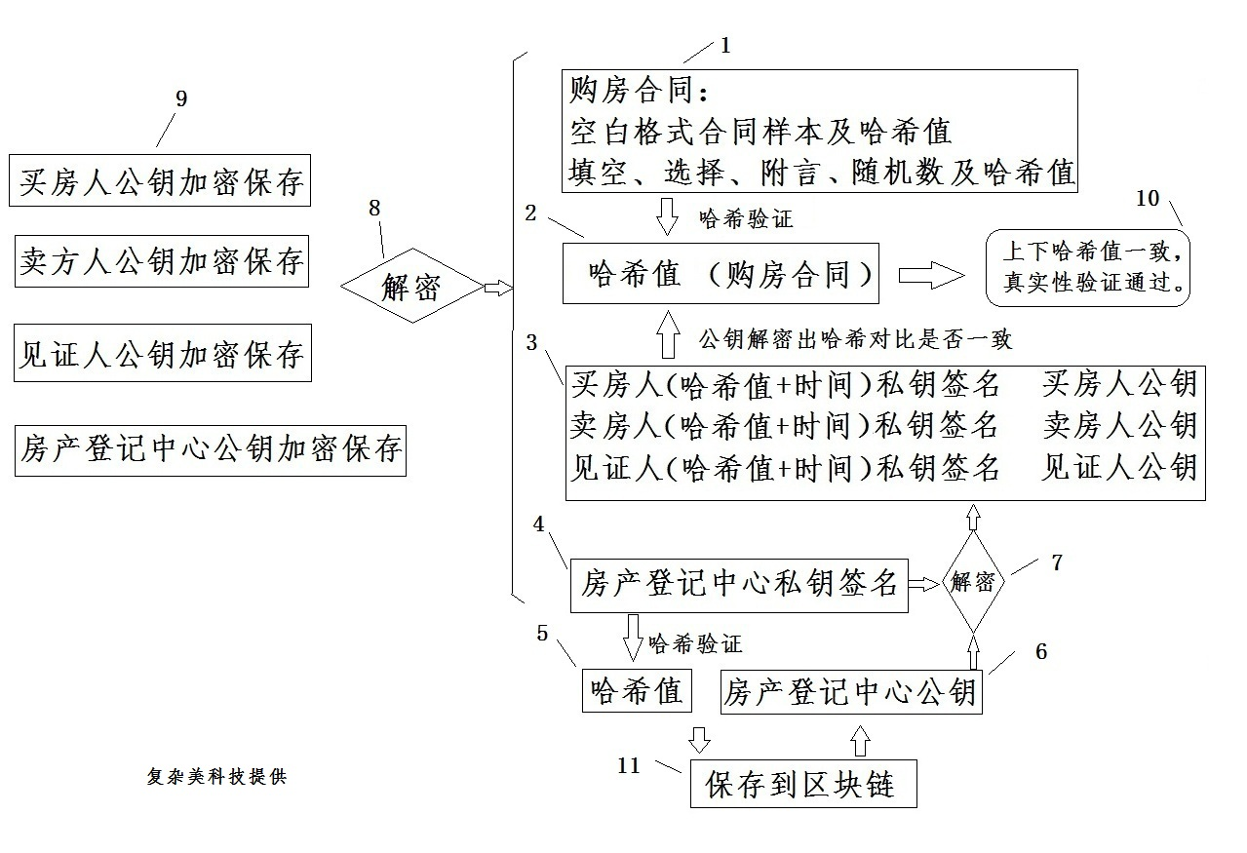

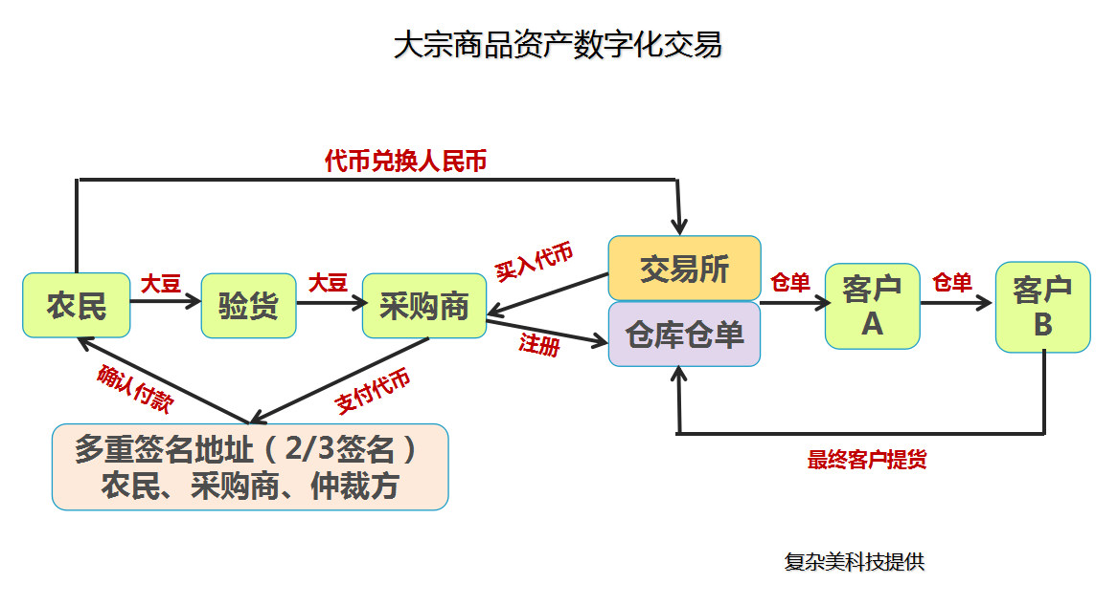

根据百度百科定义，资产是指企业过去的交易或事项形成的，由企业拥有或控制的，预期会给企业带来经济利益的资源。任何营商单位、企业或个人拥有的各种具商业或交换价值的东西。

我们看到比较多的是产权类型资产的交易，由此可以衍生出资产的经营权、受益权等衍生品的交易。

按交易主体之间的组织形式分，有六种形式：兼并、承包、租赁、拍卖、股份转让、资产转让。

1 兼并。企业兼并是指一个企业购买其他企业的产权，被兼并企业失去法人资格或改变法人实体，兼并者通常作为存续企业仍然保留原有企业的名称，而被兼并企业则不复存在。

2“承包”准确的说应是“承包经营管理”，是指企业与承包者间订立承包经营合同，将企业的“经营管理权”全部或部分在一定期限内交给承包者，由承包者对企业进行经营管理，并承担经营风险及获取企业收益的行为。

3 租赁。租赁是一方向另一方支付租金，以取得在一定时间内对另一方资产的使用权，租赁又分为副资性租赁、服务性租赁和经营性租赁三大类。

4 拍卖。产权拍卖是产权拥有者和需要者双方通过竞买方式，使产权从拥有者向出价最高的需要者转移的一种产权转让形式。企业拍卖又可分为两种形式：一种是经营权的拍卖，另一种是所有权的拍卖。

5 股份转让。股东一旦取得股份，便失去了对入股资金的经济支配权，拥有的只是股权以及与股权相关的公益权和收益权。股份转让，是股东根据自身利益和预期心理决定对持有股份转让与否的权利。

6 资产转让。资产转让是指实物资产所有者与需求者之间的一种有偿交换关系。有偿转让是指资产拥有者与需求者之间按照等价的原则用资产的实物价值与货币价值进行交换的一种方式。

基于上述对资产以及资产交易的理解，我们参考一下区块链领域里相关的三个概念，即区块链世界的三个必要元素：

数字资产

智能合约

共识模型

数字资产类比数据结构，智能合约类比软件算法，共识模型类比软件架构，有了这三个要素，最终生产区块链的实体：可信共享的总账本。（智能合约可能是非必须的，但这样的区块链也是弱化的）。学过编程的人，应该都了解数据结构的重要性，数字资产也是类似的概念：

在区块链的世界里，数字资产是被操作的实体，是有效的被认证的实体，如果没有资产的概念，那么区块链只能做公证服务了，并不能传递价值。\*

\*《如何用区块链构建一个价值流通网络》，作者陈浩，巴比特资讯，2016-04-21

当我们将我们所熟悉的各类实物资产、证券化类资产打上数字的标签后，这些数字化的资产便可以在区块链上实现自由的流动，并记录下每一次移动的轨迹，为资产的各种权利归属的变化提供不可修改的证据。

我们在研究资产交易的时候容易和前面章节中的区块链交易所产生概念上的混淆。可以确定的是，当资产交易以标准化的产品进入高频流转的状态时，交易所成为最为有效的流转环境，而在数字化资产存在标准化难度以及非高频交易的情况下，具有撮合交易功能的交易所模式就会被以协议转让和做市商模式的交易市场所替代。

现有的各类交易市场是相互分裂的，在信息、资金、权利确认等方面没有打通，对资产交易的流通价值打了一个大大的折扣，这一块我们也可以通过区块链技术以联盟的形式（类似前述的银行联盟）加以完善。

上海证券交易所总经理助理兼总工程师白硕接受专访的时候对区块链技术的应用场景有如下的理解：

业务层面。针对场外的、离散的、交易性能要求不高，或结算和支付效率要求相对要高的新业务来说，区块链技术是很有其存在和使用的必要的。

技术层面。区块链技术应用到金融行业，其最核心的内容就是去中心化的一个防伪记录。如果是有多方参与，且多方互相之间没有信任基础，而大家信数学，信算法，这种情况就比较好办。最核心的，对技术的关键就在这，这个关键决定了它适用的场景。不管是效率问题还是安全问题，说到底就是一个去中心化。

现在证券行业大量的场外业务、新业务，均具有一定的分散性和区域性。比如股权转让市场，每个地区自己的股权交易市场都不大。如果自己建区块链，建私有链，并不是一个特别经济的做法，所以在这样的场景使用区块链，是特别值得关注的。

分散性、区域性的业务特点下无可避免的会存在分散运营、分散建设的问题，即使不使用区块链的技术而使用云端，也会存在各自建设、各自运营、成本相对高的问题，也会涉及到各地区域性业务的协调问题。如果使用区块链，有一个统一的区块链面向所有市场，或者说是有几个市场联盟性质的，大家就像使用一个公共的设施一样，这样既能保证更好的加密性、更好的安全属性，也比一般意义上云托管或者云迁移，更让人放心。

从实践进展来看，区块链技术的实际应用大部分仍在构想和测试之中，距离在生活、生产中的运用还有很长的路，而要获得监管部门和市场的认可也面临不少困难。

主要是两个问题，一是大家都有自己的小算盘，希望数据掌握在自己手里，不要和别人的搞在一起。这是观念上的问题，却也是非常难以突破的一个环节，一旦这个环节被突破，被动式推进就会质变成主动是推进。

另一个问题是实际上存在着各地市场打通、各个区域性股权交易市场打通的问题。打通本身有行政性的，但标的有区域性的，而投资者的资金是全国流动的，所以如果能够用区块链把流动的资金在全国范围内的诸多的区域性股权交易市场流动起来，是一件更好的事情，而区块链也可以很好的支持这个方向。\*

\*引自《上海证券交易所总工程师白硕：浅谈区块链技术》，作者：发奋的小猪，来源：金融时代网，2016-3-2

资产交易作为离散化的场外业务，完全有可能成为除国际电子商务市场以外，区块链技术被广泛应用的另一个突破口。实际操作上，如果不涉及代币的发行以及与法币关联和兑换，完全可以先只做登记和结算，这种虚拟资产的搬家还是可以的。有合适的应用场景，我们可以尝试的做起来，这是我们目前以及未来几年时间里一直在努力的方向。

接下来我们看一下Chain与Visa、Nasdaq2015年下半年推出一款针对OTC市场的股权管理和交易平台 － Linq。首先让我们了解一下为什么纳斯达克会推出这么一种新的交易平台，是为了赶潮流还是出了其他的考虑？

纳斯达克是一个金融服务公司，大多数人都熟知它在二级市场进行的服务，但其实人家一直有一颗一二级市场联动的心，早在1990的那个年代，纳斯达克就已经开始尝试对IPO前的股票（私人股票）管理和交易提供服务了。只不过说，一直到2014年，纳斯达克私募市场（Nasdaq Private Marekt）才正式推出，而现在则有了Linq。  
  
作为一个提供金融服务的平台，表面看起来提供服务的对象是那些公司，但实际上背后的主要驱动力是资本：资本在哪里，服务就在哪里。现在资本是越来越青睐私有市场，而不是公开市场。

现在一级市场投融资的产品和服务都越来越丰富，越来越多的公司都选择保持私有制更长时间，比如我们都熟知的Uber，融了90多亿美金了，但还是迟迟不上市。一级市场的股权交易和管理需求将会越来越旺盛。现在的初创公司在市场容量上急剧扩展，融资节奏逐渐加快，这个时候这种管理工具的推出非常重要。

Linq将会是首个建立基于区块链技术起来的金融服务平台，能够展示如何在区块链技术上实现资产交易。这同样也是一个私人股权管理工具，作为纳斯达克私人股权市场的一部分，为企业家和风险投资者所准备的完整解决方案的一部分。\*

纳斯达克全球软件开发总监Alex Zinder对区块链技术的理解是，到目前为止还没有任何技术能够真正让我们远离纸张作业，而区块链技术将会帮助我们往这个方向前进一大步。而现在，传统的手工处理方式往往会留下很大人工失误的空间。”区块链技术有潜力能够消除这个痛点，因为其最大的“核心优势”就是能够提供一种不可篡改的记录，以及为用户提供一个永久保存的数据链。纳斯达克所接触的许多初创公司中绝大部分都在融资时使用电子表格来记录股权。为了更好的透明性和可审计性，他们希望今后能够推广使用这一标准。

\*《详解纳斯达克基于区块链技术的私人股权市场Linq》，作者：Pete Rizzo，编译者：暴走恭亲王，Coindesk，2015-11-22

在Linq上，股份发行人在登录后可以看到一个管理控制台来显示估值，包括每一轮投资之后已发行股份的价格，以及股票期权的比例。



　　所有股份数字，包括尚未分配的股份，都通过可视化的颜色块来代表，纳斯达克称该数据为“股权时间轴视图”。

　　那些已经发生的交易将会在时间轴上显示为“空”，并且变成灰色。用户还可以看到箭头，说明该股份是如何被转移和划分的。



LINQ所做的是，显示在不同时间跨度中企业的活动。每一个单独标志代表一个在线证书。颜色代表某一种特定资产列表，资产类别可以由发行人自行定义，包括股权类型和融资次数。　　颜色编码的方式，能够非常直观的通过开放资产协议（Open Assets protocol），来显示区块链技术是如何通过相应条款和条件来创建独一无二的资产。

Linq力求企业家能够更简单的通过对资产表格进行数据分析，来提供更直观的可视效果，否则很容易会被电子表格所淹没。

　　例如，创业者可以在交互式股权时间轴上，显示个人股份证书是如何发给投资者的。有效的证书和取消的证书都有不同的现实效果，前者还会显示诸如资产ID，每股价格等信息。

　　

　　初创公司使用平台还可以通过时间发行日期来查阅证书，包括查看最多或者最近的证书，并且只要点击一下，就可以查看哪些投资者在企业内持有最多的股份。



　　在其他地方，创业企业可以评估某单一投资者在企业中所持有的股份。投资者可以面对类似于事务ID，对哪些正在追踪初创公司进展投资者提供足够的透明性，还强调他们使用了新技术来创建证书。



另外，除了Linq以外，其他很多公司也在做类似的事：例如，总部位于纽约的Symbiont公司于8月份时在区块链上发行了第一个“智能证券Smart Securitites”，6月份，电商巨头Overstock则通过旗下的tØ平台发行了一个“加密债券”。

区块链与交易所

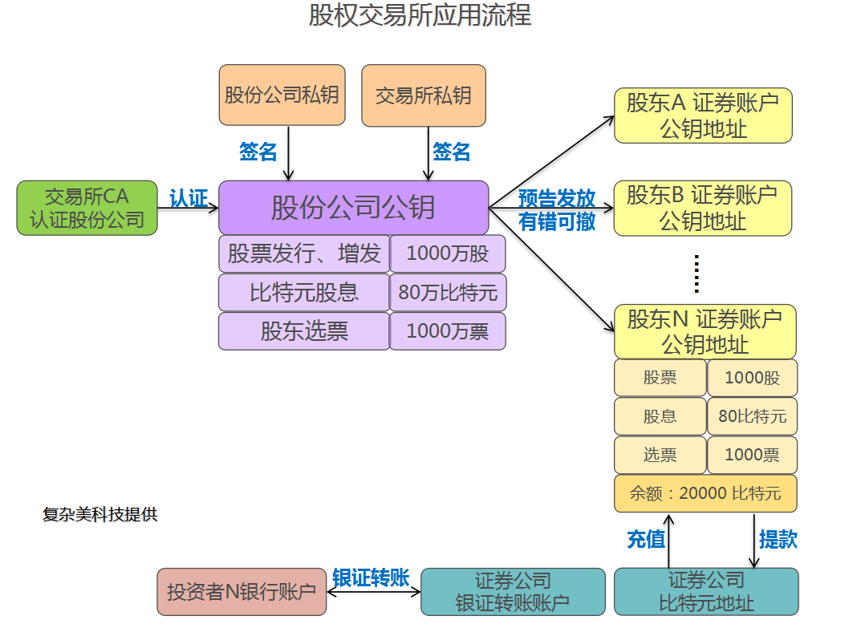

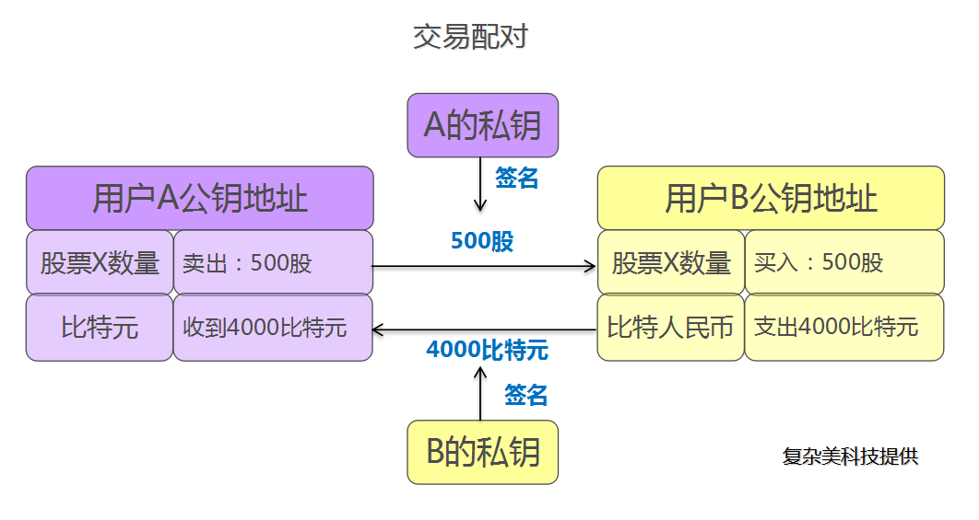

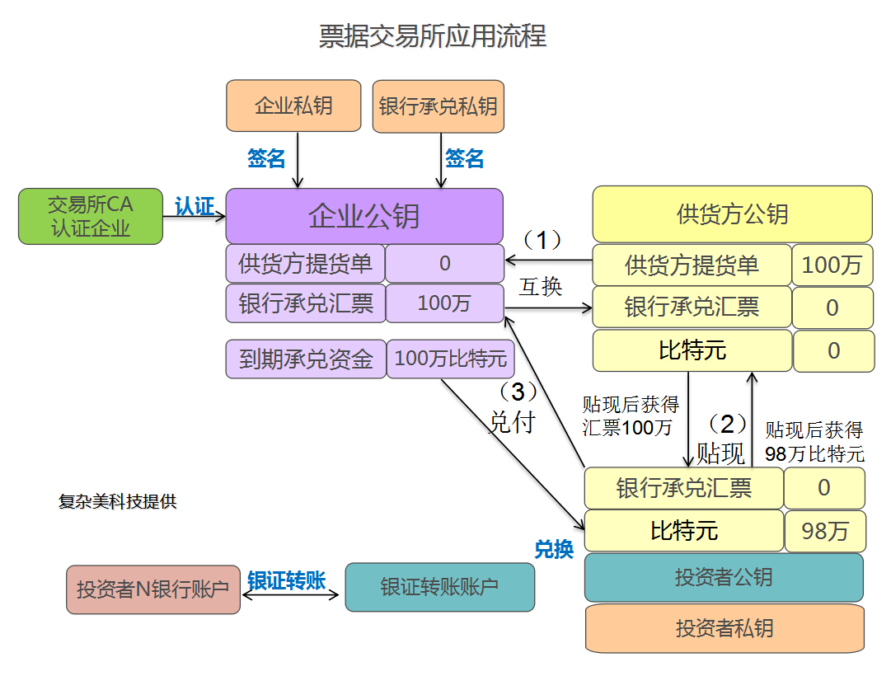

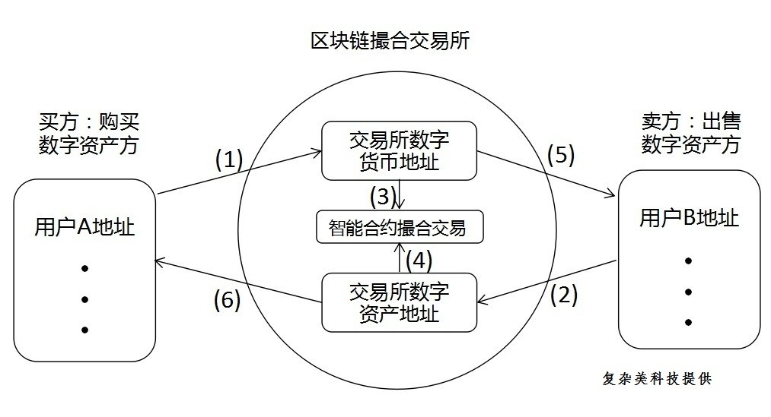

区块链交易所是什么？我们所设想的区块链交易所是这样一个撮合交易平台：

撮合交易是指买卖双方按价格优先、时间优先的原则成交订单的交易方式，可以连续竞价，可以一对多成交

a.兼容了传统撮合规则撮合引擎

b.资金托管和交割方式替换为区块链

这样一个区块链交易所可以在传统交易所中集中体现的资金清算以及权证结算和交割的问题。

未来所有资产都数字化后，区块链技术在金融领域还是有无限想象空间的，至少能颠覆传统中心化结算、清算的模式。

如何架构一个区块链价值流通网络：

一共分3个阶段进行：

第一阶段：构建一个传统交易所。

第二阶段：使用私有区块链替换传统中心数据库。

第三阶段：开放区块链，让其他节点参与共识过程（监督与透明性），形成价值局域流通网络，如应用到供应链金融上。

在第三阶段我们其实已经完成了如何构建一个局域的价值流通网络，那么我们还差一步。

还差什么？像信息互联网一样的价值互联网！

不过关于如何构建一个价值互联网，让价值像信息一样在互联网上高速流通，是一个很宏观的很伟大的命题，意义不亚于互联网的诞生：

首先一定要构建一个稳定强壮、低成本的局域价值网络；

其次要让局域价值网络渗透到完整的企业生命周期；

再者推动企业形成自治联盟，通过这个企业联盟制定价值交换网关协议，可以是基于TCP/IP网际协议的，如在IP层的上面一层。\*

\*《如何用区块链构建一个价值流通网络》，作者陈浩，巴比特资讯，2016-04-21

如果说因为比特币本身就是一个支付系统，银行家关注区块链是理所当然的，那么像纳斯达克这样的交易所对区块链的热情又是从何而来呢？这就需要我们再回忆一下拜占庭将军问题的定义了：如何在一个不基于信任的分布式网络中就信息达成共识？整个定义中并没有提到转账的事儿，而是用了“信息”一词，也就是说无论这个“信息”是什么，只要它处在共识问题所描述的条件中，区块链技术都是一个潜在的解决方案。在比特币中这个需要达成共识的信息是包含所有交易的总账，也可以理解为是“每次比特币所有权转移的记录”，如果把这个信息换成是“每次证券所有权转移的记录”，这不就成了证券交易所的业务了么。当我们可以这样理解共识问题的时候，区块链技术对于纳斯达克的吸引力也就不言而喻了。事实上证券交易也存在着跟支付流程类似的结构：

买方——>买方的经纪人——>证券交易所——>卖方的经纪人——>卖方

区块链将在哪些方面提高交易所的效率？

当然，共识问题中的信息也并不仅限于所有权转移，所有可以数字化的内容理论上都可以被区块链处理，而且目前已经有许多有趣的区块链应用被开发出来了，比如去中心化的微博Twister，去中心化的聊天软件Bitmessage，去中心化的云储存Storj，去中心化的域名系统Dot-Bit等等。它们大都拥有着比特币的鲜明印记：更低的成本，更好的安全性，无法篡改的信息。

区块链至少在资金清算和股权登记交割上提高交易所的效率。

证券市场是区块链非常适合的应用领域，两者之间的契合度非常高。

首先，证券登记与发行是证券交易市场的基础。区块链将利用区块链账本的安全透明、不可篡改、易于跟踪等特点，对证券登记、股权管理、证券发行进行数字化管理，使其变得更加高效和安全。不过，区块链在证券登记发行上的应用存在法律合规问题、投资者匿名监管问题、区块链上数字证券与现实世界价值对接等等问题。

其次，传统的证券交易，需要经过中央结算机构、银行、证券公司和交易所这四大机构的协调工作，才能完成证券的交易，效率低、成本高，且这样的模式造就了强势中介，金融消费者的权利往往得不到保障，而区块链系统就可以独立地完成一条龙式服务。所以全球金融证券机构都已在探索这方面的应用。

有关股权登记交割环节的优势，我们在前面区块链与资产交易章节中已经有了比较具体的阐述，这里不再赘述，接下来重点讲一下资金清算方面的优化。

由于比特币本质上就是一个支付系统，而这也是交易所资金清算系统最重要的基础设施之一，交易所资金清算系统和银行间资金清算系统原理上是一致的，都是不同资金行（交易所是证券公司，银行业是商业银行）之间资金的清算。

让我们先从一笔简单的跨行转账说起，它的流程通常是这样的：由付款人发起转账请求，付款人的银行接受请求并提交给相应业务的清算机构，清算机构负责处理款项在付款人银行和收款人银行之间的划转，最后由收款人银行将该款项添加到收款人的账户。当然实际操作要更为复杂，这只是一个有助于理解的简化流程而已。

付款人——>付款人的银行——>清算机构——>收款人的银行——>收款人

在这个流程中，中间的清算机构是后来才出现的，早期的时候跨行转账是通过银行间互相在对方处开立账户实现的，早期的模式其实也是分布式系统。这种模式最大的弊端就在于记账成本非常高昂，如果每两家银行之间的转账都需要单独“记一本账”的话， 那么一个由100家银行组成的支付系统就需要记9900本账，每家银行都要频繁地与所有其他银行对账以保证账目正确，尤其在那个转账都是通过邮局投递信件的年代，维护这样一个系统需要多么庞大的工作量也就可想而知了 ，于是清算机构应运而生。

清算机构的运行方式很简单，各家银行在清算机构处开立账户，然后所有转账由清算机构在各家银行账户之间划转，这样一来记账成本大大降低，因为每家银行只要和清算机构对账就可以了。但这种安排也带来了一个至关重要的转变，那就是支付系统从原来的分布式变成了集中式系统，清算机构成为了所有交易的中间人，当甲银行要向乙银行转账时，它并没有自己去操作，而是凭借对清算机构的信任，将这笔转账交给清算机构来完成。

为什么说这一转变至关重要呢？因为信任是有成本的。当我们刷卡消费时，我们信任银联、维萨、万事达这些中间人，信任的成本包含在银行向我们以及中间人向商家收取的各种费用中；当我们向海外的朋友转账时，我们信任西联汇款、速汇金这些中间人，信任的成本包含在跨境汇款的手续费中。不同的支付业务对应着不同的中间人，但相同的是你都要为信任而付出成本。那区块链技术可以降低整个系统的成本么？答案是肯定的，而且不同的机构使用区块链，效果还各不相同。

对于像银联这样的清算机构，节约成本的效果是显而易见的，区块链在比特币上的表现已经证明了它可以为复杂的支付系统提供一套全自动的接近即时的处理方案，因此可以显著地降低清算机构的人力成本并提高到账速度。

对于银行来说，节约成本的效果就不仅限于上述两点了。回顾一下区块链技术解决的关键问题：在不基于信任的分布式系统中就信息达成共识。也就是说，在区块链的帮助下，银行家们不需要依赖对他人的信任就可以建立一套可靠的支付系统，于是理想的支付流程变成了下面这样：

付款人——>付款人的银行——>收款人的银行——>收款人

取消了清算机构环节，除了省下中间人的成本外，区块链技术还可以进一步降低记账成本，因为各家银行记录的都是同样一本包含所有交易的总账，这就省去了彼此之间相互对账的麻烦。

更为理想的模式是将更为简单：

上述的变化，我们可以发现，虽然一同走在探索区块链的道路上，但清算机构和银行的目的地并不相同。显然银行家们的方案可以更显著地降低成本，这是不是意味着如果银行家成功了我们普通人也可以从中获益呢？并非如此，因为费用只是从清算机构转移到了银行这里而已。只要我们没有能力绕开银行自己完成支付，让银行将节省下来的成本让利于市场的愿望就只能永远是愿望 。所以更为理想的支付流程应该是：

付款人——>收款人

如此简单的支付和清算方式将完全摆脱银行和清算机构。而这正是比特币的意义所在，它第一次在技术上赋予了每一个人绕过银行和清算机构直接在付款人和收款人之间完成支付的能力。

在理想的交易所模式里，交易主体将简化为买方、卖方、交易所，清算机构和证券公司将会消失。